Министерство науки и высшего образования Российской Федерации
Федеральное государственное бюджетное образовательное учреждение высшего образования
ТОМСКИЙ ГОСУДАРСТВЕННЫЙ УНИВЕРСИТЕТ
СИСТЕМ УПРАВЛЕНИЯ И РАДИОЭЛЕКТРОНИКИ (ТУСУР)
Кафедра автоматизированных систем управления (АСУ)

КОЛЛЕКТИВНЫЕ ФУНКЦИИ В MPI.
ОБРАБОТКА МАССИВОВ
Лабораторная работа №2
по дисциплине
«Параллельное программирование»

Студент гр. 430-2
А.А. Лузинсан
« » 2023 г.
Руководитель
Ассистент кафедры АСУ
П.Д. Тихонов
«
» 2023 г.

Томск 2023
Оглавление
Введение 3
1 Ход работы 4
Заключение 8
Приложение А (обязательное) Листинг программы 9

Введение
Цель работы: освоить применение коллективных функций MPI для рассылки и сборки с фрагментов массивов и параллельной их обработки по заданному алгоритму.
Индивидуальное задание по варианту №:23: переписать элементы каждой строки матрицы в обратном порядке.

1 Ход работы
- Для предложенного алгоритма составить и отладить последовательную программу обработки числовых массивов индивидуального задания. Использовать динамическое выделение памяти для массивов. Входные массивы заполнить случайными числами. Алгоритм обработки оформить внешней функцией.
Задача заключается в том, чтобы отразить позиции элементов по строкам. Для этого используется функция из стандартной библиотеки std::swap. Сам массив выделяется динамическим способом с помощью оператора new. Входной массив был заполнен рандомными числами посредством алгоритма «Вихрь Мерсенна».
2 Для параллельной обработки определить размер порции массива для каждого процесса и смещение порции от начала полного массива.
Так как в задаче фигурируют матрицы, то разделение задач будет осуществляться по строкам. Для этого вычисляется целое количество обрабатываемых строк одним процессом count и остаточное количество обрабатываемых строк rest, распределяемое по процессам. Далее в root процессе ранее инициализированные массивы rcounts и displs заполняются, в соответствии с распределяемыми буферами. Массив rcounts содержит длины отправляемых буферов данных, тогда как массив displs содержит индексы начала частей буфера.
3 В каждом процессе выделить память для размещения порции массива. Функцией MPI_Scatter или MPI_Scatterv распределить исходный массив(ы) на число процессов, выбранных при запуске программы.
Далее выделяется буфер памяти получаемого массива данных и посредством функции MPI_Scatterv процесс root рассылает соответствующие части массива всем процессам коммуникатора.
5 В каждом процессе выполнить обработку части массива составленной внешней функцией и разместить результаты в массиве порции или в выходных переменных.
После получения части массива всеми процессами посредством той же самой функции MPI_Scatterv, вызывается метод обработки массива reflect, выполняющий индивидуальное задание.
6 Собрать в главном процессе окончательные результаты (функции MPI_Gather(v) или MPI_Reduce.
Обработав массив, вызывается функция MPI_Gatherv, которая на всех процессах посылает root процессу свой буфер данных, который объединяет части буферов в единый буфер.
7 Вывести окончательные результаты.
Окончательные результаты работы параллельной программы выводятся в зависимости от переданных параметров, задающих количество строк и столбцов матрицы. Вывод осуществляется в файл output.txt, содержимое которого можно посмотреть на рисунке 1.1. Листинг программы представлен в приложении А.1. Результаты работы функции отображения для каждого процесса представлены на рисунке 1.2.

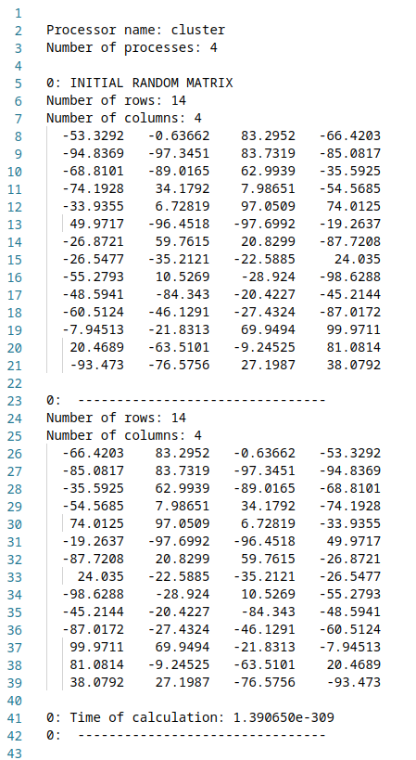
Рисунок 1.1 — Результат работы параллельной программы, выполненной на 4 процессах
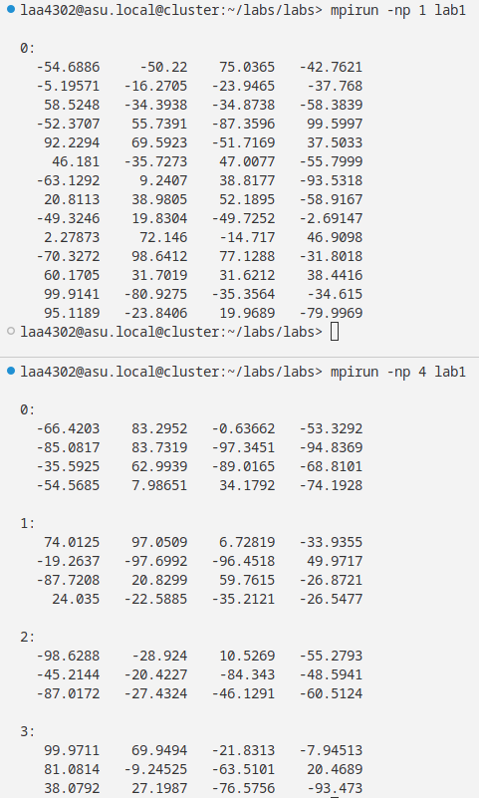

Рисунок 1.2 — Результат работы функции отражения для каждого процесса

Заключение
В результате выполнения лабораторной работы я освоила применение коллективных функций MPI для рассылки и сборки фрагментов массивов и параллельной их обработки по заданному алгоритму.

Приложение А
(обязательное)
Листинг программы
Листинг А.1 — Листинг класса матрицы, осуществляющей отображение элементов строк матрицы в параллельных процессах
#pragma once
#include "Process.h"
#include <fstream>
#include <iomanip>
#include <iostream>

#include <random>
#include <algorithm>
#include <iterator>
#include <vector>

template<typename T>
class Matrix: public Process
{
private:
int rows, columns;
T* data = NULL;
double startwtime, endwtime;
std::ofstream fout;
public:
Matrix(int argc, char *argv[],
int _rows=5, int _columns=5,
MPI_Comm comm = MPI_COMM_WORLD,
std::string filename = "output.txt")
: Process(argc, argv, comm)
{
fout.open(filename, std::ios::out);
rows = _rows;
columns = _columns;
if (PID==Process::INIT)
{
Communicator::printInfo("", fout);
data = new T[rows * columns];
fillRandom();
Process::printInfo("INITIAL RANDOM MATRIX", fout);
fout << *this;
Process::printInfo("\t--------------------------------", fout);
}
startwtime=MPI_Wtime();
}
~Matrix() { fout.close(); delete data;}

void fillRandom(T min=-100.0, T max=100.0)
{
std::random_device rnd_device;
std::mt19937 mersenne_engine {rnd_device()};
std::uniform_real_distribution<T> dist {min, max};

auto gen = [&dist, &mersenne_engine]()
{return dist(mersenne_engine);};

std::generate(data, data + rows * columns, gen);
}
private:
static T* reflect(T* array, int len, int cols)
{
for(int i = 0; i < len / cols; ++i)
for(int j = 0; j < cols/2; ++j)
std::swap(array[i*cols + j],
array[i*cols + (cols -1-j)]);
return array;
}
public:

void scatterVec()
{
int count = rows / numprocs;
int rest = rows % numprocs;
int *displs = new int[numprocs],
*rcounts = new int[numprocs];
if (PID==Process::INIT)
for(int i = 0; i < numprocs; i++)
{
rcounts[i] = i < rest ? columns * (count+1) : columns*count;
displs[i] = displs[i-1] + rcounts[i-1];
}
int length = PID < rest ? columns * (count+1) : columns*count;
int startIndex = PID * length + (PID >= rest ? rest : 0);
T *partOfArray = new T[length];

MPI_Scatterv(data, rcounts, displs, MPI_FLOAT,
partOfArray, length, MPI_FLOAT, Process::INIT, comm);

reflect(partOfArray, length, columns);

MPI_Gatherv(partOfArray, length, MPI_FLOAT,
data, rcounts, displs, MPI_FLOAT, Process::INIT, comm);
delete rcounts, displs, partOfArray;

if (PID == Process::INIT)
{
fout << *this;
std::stringstream str;
str << std::scientific << "Time of calculation: " << endwtime - startwtime;
Process::printInfo(str.str(), fout);
Process::printInfo("\t--------------------------------", fout);
fflush(NULL);
str.clear();
str.str("");
}
}

friend std::ostream& operator<<(std::ostream& out, const Matrix<T>& matrix)
{
out << "\nNumber of rows: " << matrix.rows
<< "\nNumber of columns: " << matrix.columns
<< "\n";
for (int i = 0; i < matrix.rows; ++i)
{
for (int j = 0; j < matrix.columns; ++j)
out << std::setw(10)<<matrix.data[i * matrix.columns + j] << " ";
out << "\n";
}
fflush(NULL);
return out;
}
};

